Pariz, 24. januar 2017.

Konferencija o riziku zemalja 2017.

2017.: Godina političkih i bankarskih rizika za zemlje u usponu

Uprkos nedavnom ekonomskom oporavku, neizvesnost će i ove godine biti dominantan element u globalnoj ekonomskoj klimi.

Svetska trgovina pod pretnjom protekcionizma

Nakon dve uzastopne godine sporijeg rasta na svetskom nivou, perspektiva bi trebalo malo da se popravi u 2017. (sa 2,5% na 2,7%). Taj trend će biti vođen poboljšanjem poslovanja u zemljama u usponu (rast od 4,1%), zbog oporavka u Brazilu i Rusiji, što kompenzuje usporavanje u Kini. Razvijene zemlje će imati stabilan rast od 1,6%.

Slab razvoj u svetskoj trgovini (prognozira se 2,4% za 2017., u poređenju sa prosekom od 2,2% između 2008. i 2015. godine, do prosečnih 7,0% između 2002. i 2007. godine) može se dodatno iskomplikovati zbog oživljavanja protekcionističke merama, nakon izbora Donald Trampa. U kratkom roku, te mere će imati manji uticaj na američku ekonomiju na kraju ciklusa (+1,8%) nego što će imati na druge zemlje koje izvoze u velikoj meri u SAD: Centralna Amerika (naročito Honduras, El Salvador, Meksiko i Ekvador) i neke azijske zemlje (kao što su Vijetnam i Tajland).

S obzirom da se Meksiko veoma oslanjanja na izvoz u SAD (što predstavlja 7% BDP-a), u svetlu visoke inflacije i pada investicija, Coface je spustio svoju procenu rizika zemlje na B. Argentina će, međutim, biti relativno imuna na „Tramp efekat“ i, nakon teške godine, trebalo bi da počne da koristi pogodnosti svojih reformi. Coface stoga povećava svoju procenu rizika zemlje za Argentinu na B.

Globalni politički rizici na rekordno visokom nivou u 2017.

Politički rizici će biti razlog za zabrinutost i u 2017.

Među razvijenim ekonomijama, Evropa je ta koja se suočava sa najvećom političkom neizvesnošću, jer čeka ishod većeg broja odlučujućih izbornih bitaka, kao i detalje o tačnim uslovima Bregzita. Tokom prošle godine, evropski pokazatelj političkog rizika kompanije Coface porastao je u proseku za 13 poena za Nemačku, Francusku, Italiju, Španiju i Veliku Britaniju. Ako bi se pojavio još jedan veliki politički problem, razmera sličnih britanskom referendumu, evropski rast bi se mogao usporiti u proseku za 0,5 bodova.

Politički rizici u zemljama u usponu veći su nego ikada, vođeni socijalnim nezadovoljstvom i povećanim bezbednosnim rizikom. CIS (zbog Rusije, sa rezultatom od 63% od 100% u 2016.) i regiona Severne Afrike / Bliskog istoka (sa Turskom i Saudijskom Arabijom, obe na 62%) pokazuju najveće rizike među velikim ekonomijama u usponu. Povećanje političkih i socijalnih frustracija u Južnoj Africi delimično je krivo za sniženje rejtinga na C, u atmosferi veoma lošeg rasta.

Bezbednosni rizici, koji uključuju terorističke napade, sukobe i ubistva, predstavljaju novi faktor u nastajanju indikatora političkog rizika. Ne iznenađuje da su oni najveći u Rusiji i Turskoj.

Kreditni rizici: visok nivo duga je pretnja za bankarski sektor u zemljama u usponu

Ovaj povećani kreditni rizik može se pojaviti u različitim oblicima, u zavisnosti od zemlje.

Nivo nesolventnosti kompanija trebalo bi da nastavi da opada u razvijenim ekonomijama. Negativan aspekt je, međutim, da je količina kreiranja kompanija često niža od nivoa pre krize (varijacija od -19,8% u Nemačkoj, -5,1% u Sjedinjenim Američkim Državama i -4,1% između 2015. i najvišeg nivoa pre krize). Krediti visoko zaduženih kompanija troše sredstva koja su na raspolaganju za brzo razvijajuće mlađe kompanije.

Prezaduženost kompanija je još jedan problem za zemlje u usponu. Kompanije u Kini imaju najviši nivo duga (ekvivalentno više od 160% BDP-a), a taj dug je porastao za 12 BDP poena između drugog kvartala 2015. i drugog kvartala 2016. godine. Stopa lošeg duga u bankarskom sektoru raste oštro u Rusiji, Indiji, Brazilu i Kini, a uslovi kreditiranja su sve strožiji.

Povećanje rejtinga u Evropi i podsaharskoj Africi

Ovo je prvi put od sredine 2015. godine da je Coface dodelio više povećanja od pogoršanja rejtinga u svojim procenama rizika zemlje.

Španija je unapređena na A3, dok su Island i Kipar (gde se rizici vezani za kapitalne kontrole smanjuju), sada dobili ocenu A2 i B. Zemlje centralne Evrope nastavljaju sa poboljšanjem u rangiranju, među 160 zemalja procenjenih od strane kompanije Coface. U Estoniji (A2), Srbiji (B) i Bosni i Hercegovini (C) došlo je do poboljšanja u poslovnim okruženjima i rast u ovim zemljama dostiže zadovoljavajući nivo. Bugarska (A4) je potvrdila svoj oporavak, zahvaljujući umerenom rastu i nastavku konsolidacije bankarskog sektora.

U podsaharskoj Africi, manje zemlje su odmakle dalje nego veće ekonomije. Dve najuspešnije zemlje u regionu su Gana (B), koji je položila test svoje demokratsku zrelosti u decembru, a sada ima dobar nivo upravljanja javnim finansijama, i Kenija (A4), kod koje se vidi podsticaj u turizmu i povećanju javnih investicija.

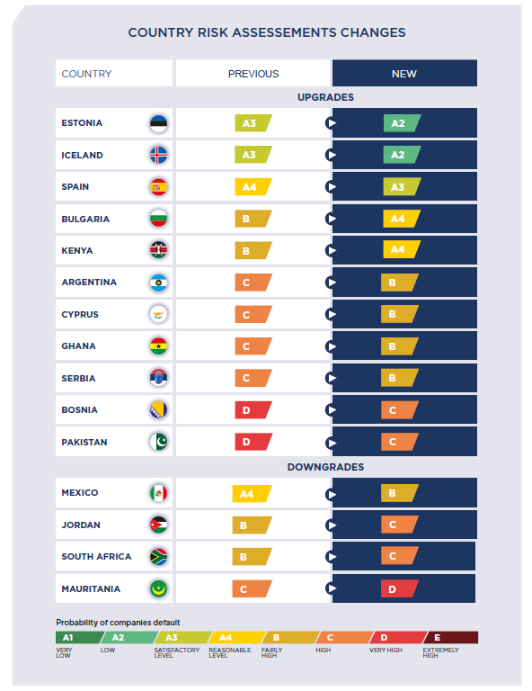

KONTAKTI ZA MEDIJE:
Maria KRELLENSTEIN - Tel. +33 (0)1 49 02 16 29 maria.krellenstein@coface.com
Justine LANSAC – T. +33 (0)1 49 02 24 48 justine.lansac@coface.com
O kompaniji Coface

Grupa Coface, svetski lider u osiguranju potraživanja, kompanijama iz celog sveta nudi rešenja za zaštitu od rizika neizmirenja finansijskih obaveza od strane klijenata, kako na domaćem tržištu, tako i za izvoz. U 2015. godini, Grupa je, uz pomoć svojih 4.200 zaposlenih, ostvarila konsolidovani prihod od 1,490 milijardi evra. Prisutna direktno ili posredno u 100 zemalja, Coface obezbeđuje transakcije 50.000 kompanija u više od 200 zemalja. U svakom kvartalu, Coface objavljuje procene rizika za 160 zemalja, na osnovu svog jedinstvenog znanja o platežnom ponašanju kompanija i na osnovu stručnosti svojih 660 osiguravača koji se nalaze blizu klijenata i njhovih dužnika.
www.coface.com

Coface SA. nalazi se na listingu odeljka A berze Euronext Paris
ISIN: FR0010667147 / Tiker: COFA

